February, 11 and 12, 2023, group 1
Saturday and Sunday
Winter
Выбираем 2-4 задания по душе ребенка. Желательно учить продолжать алфавит (поем с автором), делать дуолинго для пополнения словарного запаса.
- Продолжаем повторять песенку – дни недели
Monday
Tuesday
Wednesday
Thursday
Friday
Saturday
Sunday
The days of the week

Понедельник
Вторник
Среда
Четверг
Пятница
Суббота
Воскресенье
Дни недели

2)Записываем песенку на аудио-поем поверх песенки и присылаем аудио мне.
3) Слушаем алфавит и звуки.
4) Для обучения чтению дети должны знать, как читаются гласные a, e, I, o, u. Очень доступная и приятная песня. C ней дети научатся соединять звуки в слова.
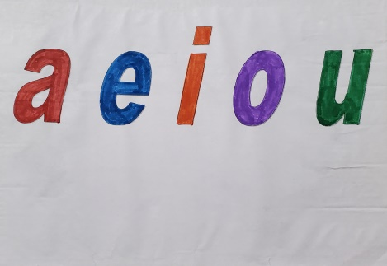

5) После запоминания, как читаются гласные с предыдущего видео, на аудио отчитываем такие слова.
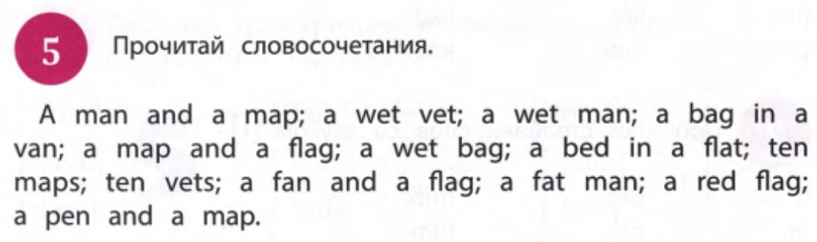
6)Дуолинго

7) Раскрасить по цветам

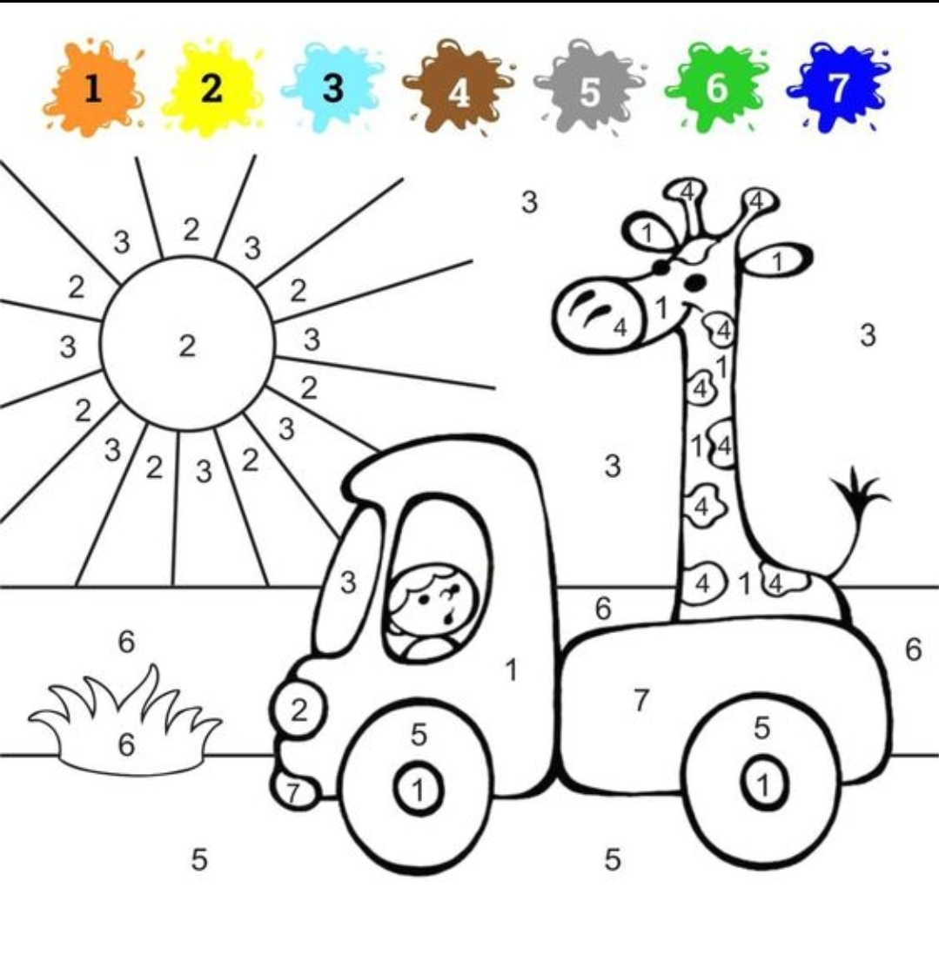

8) Ребус

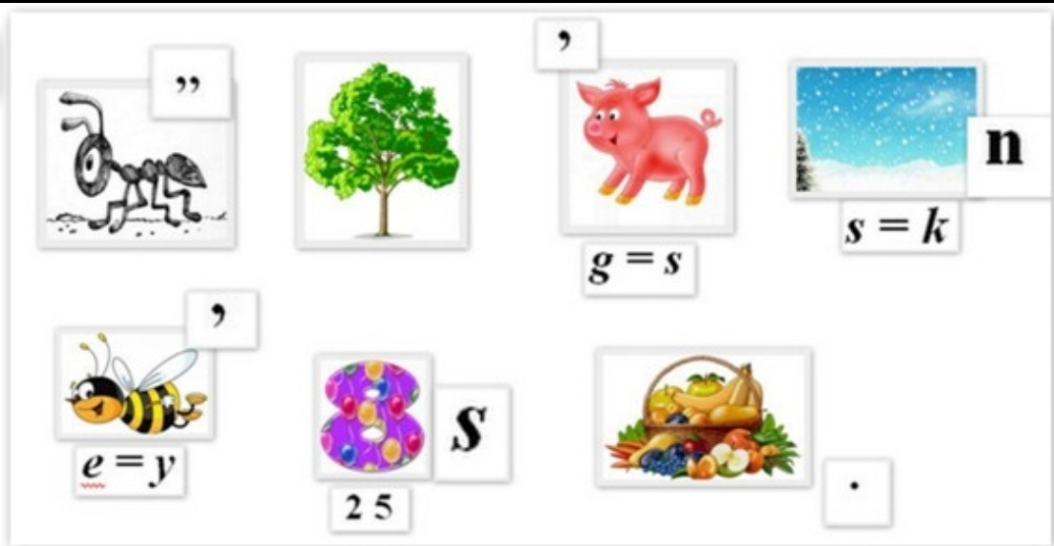

- Расшифруйте слова

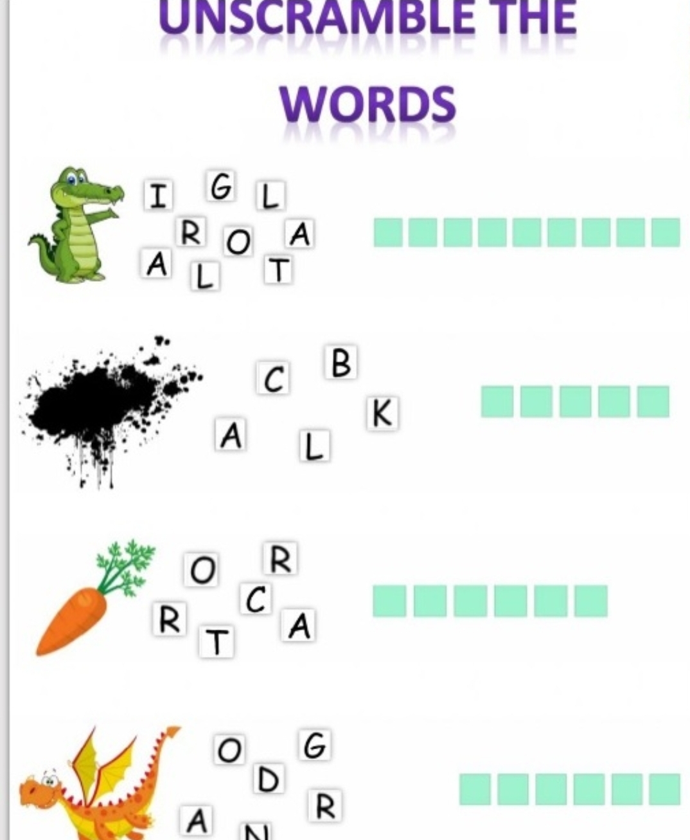

- Лишнее слово. Записать его в словарик и выучить.

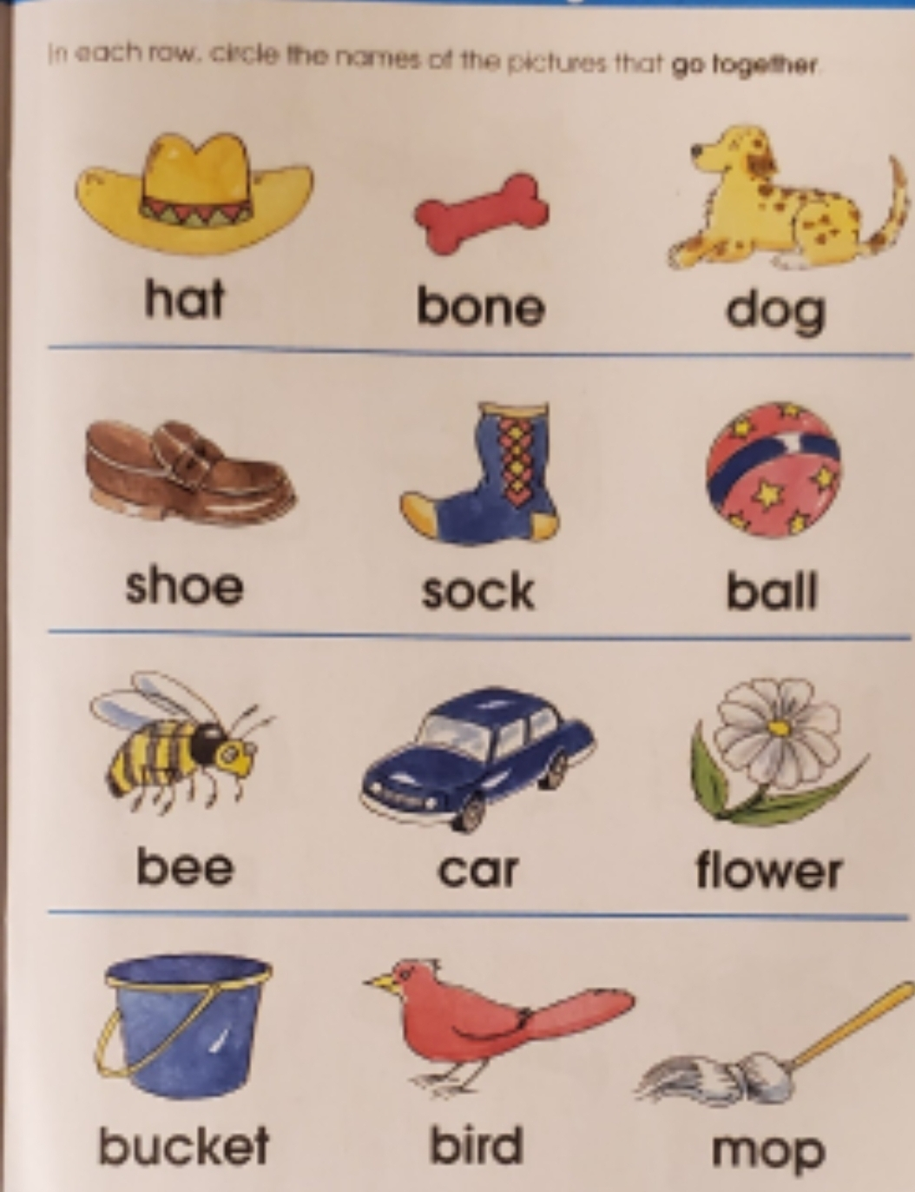

- Подчеркнуть верное слово и запомнить его.

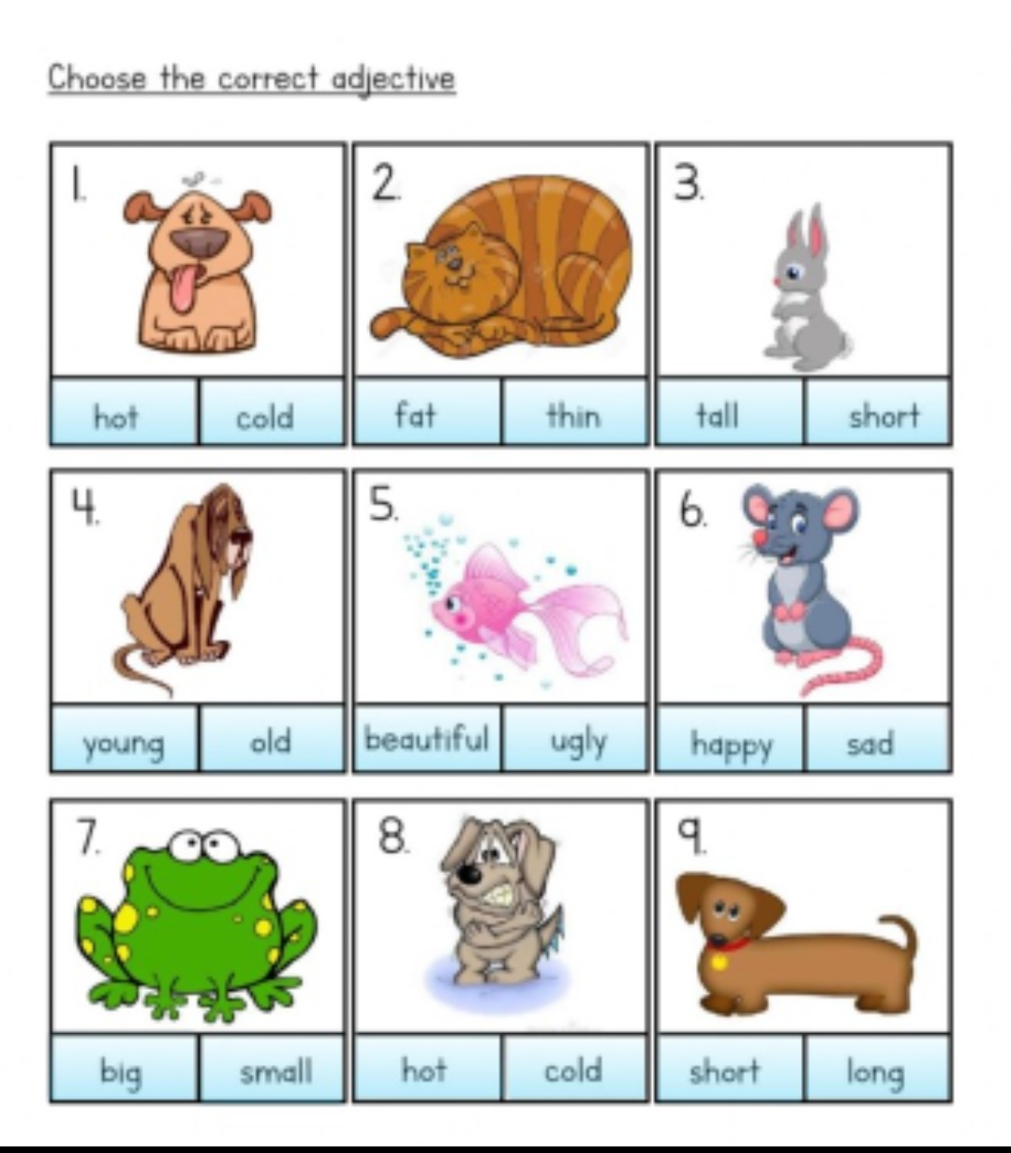

12)Расшифруйте знаки и подпишите цвета

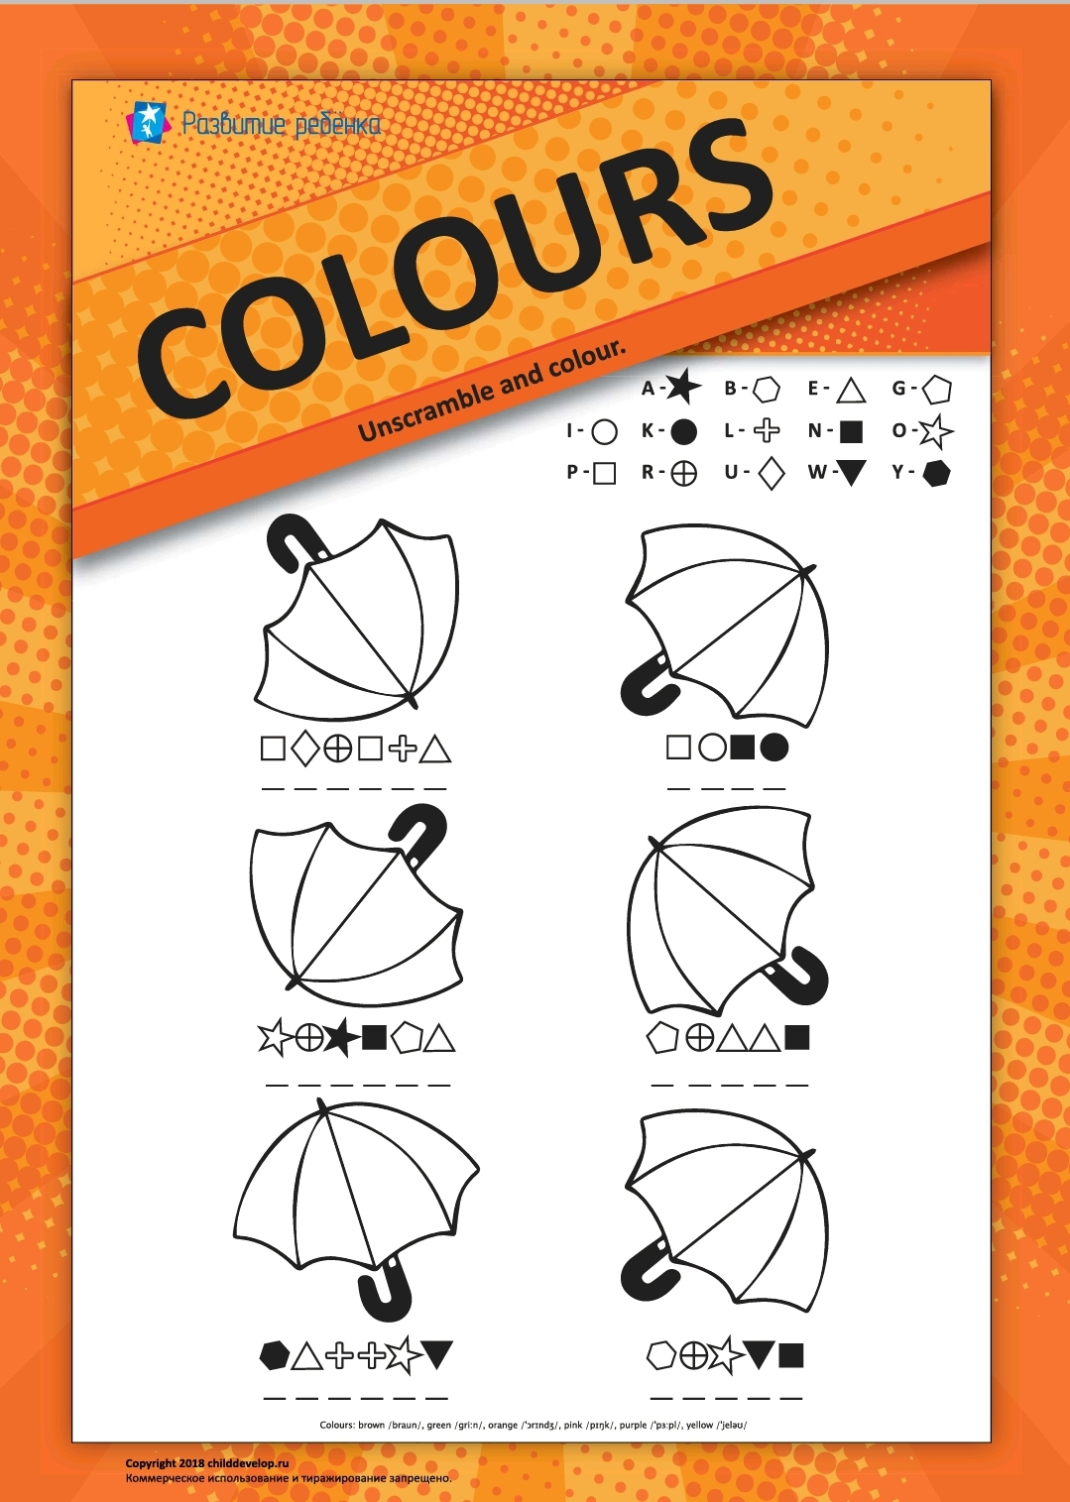

- Найдите букву С

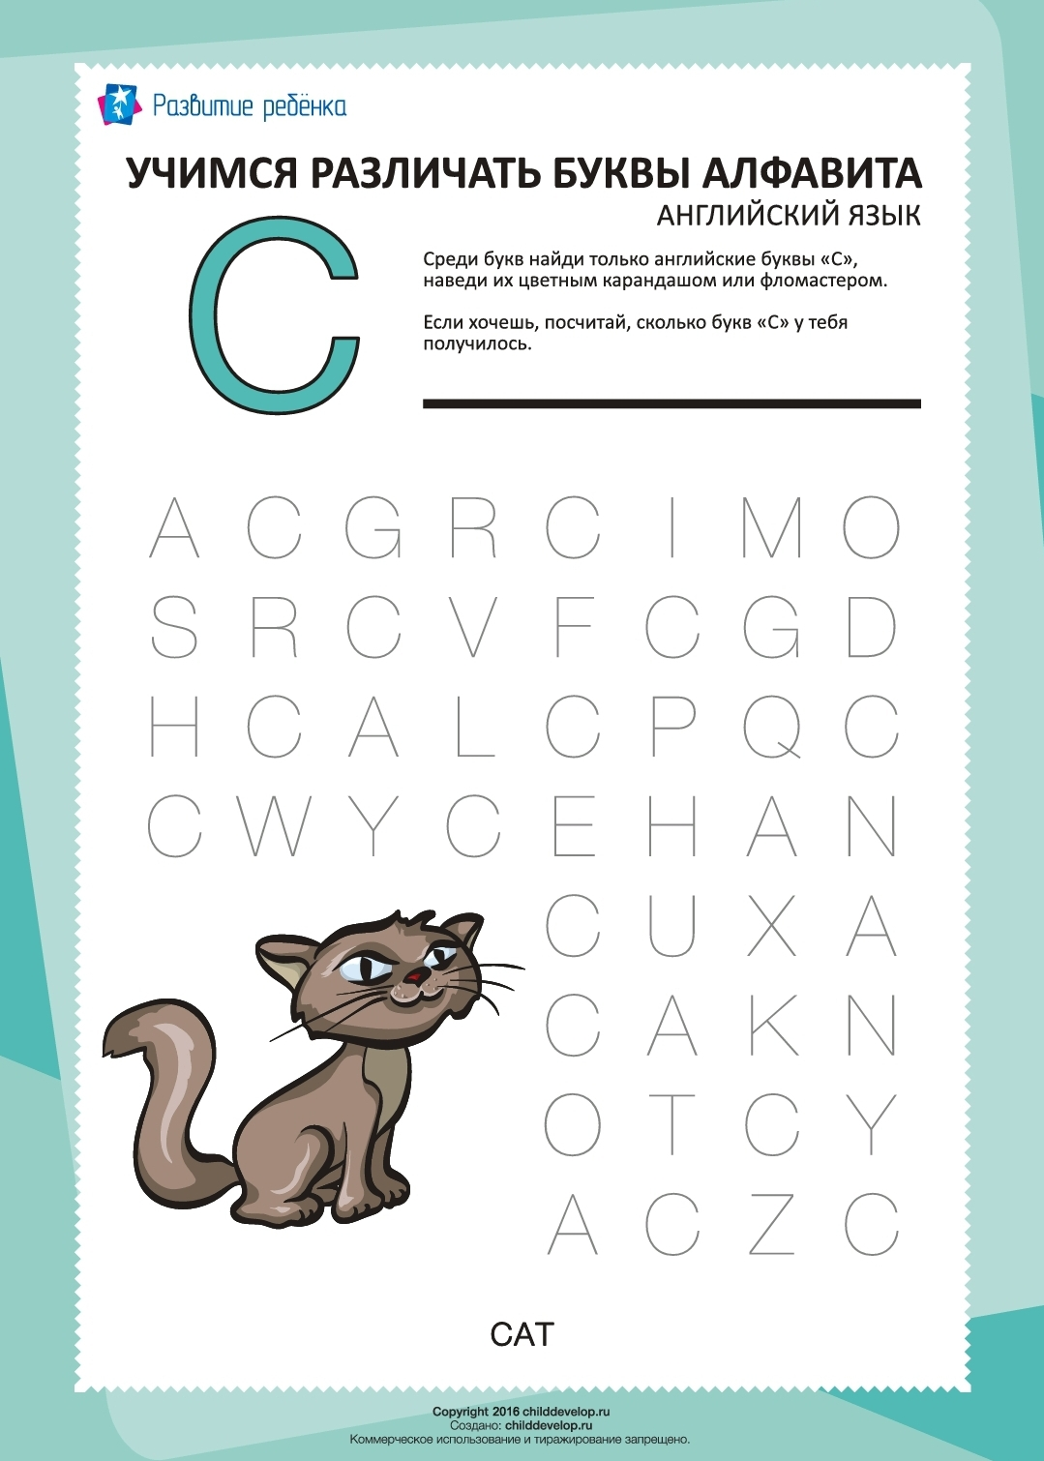

- Соедини буквы и пропиши по строчке гласные

Aa, Ee, Ii, Oo, Uu

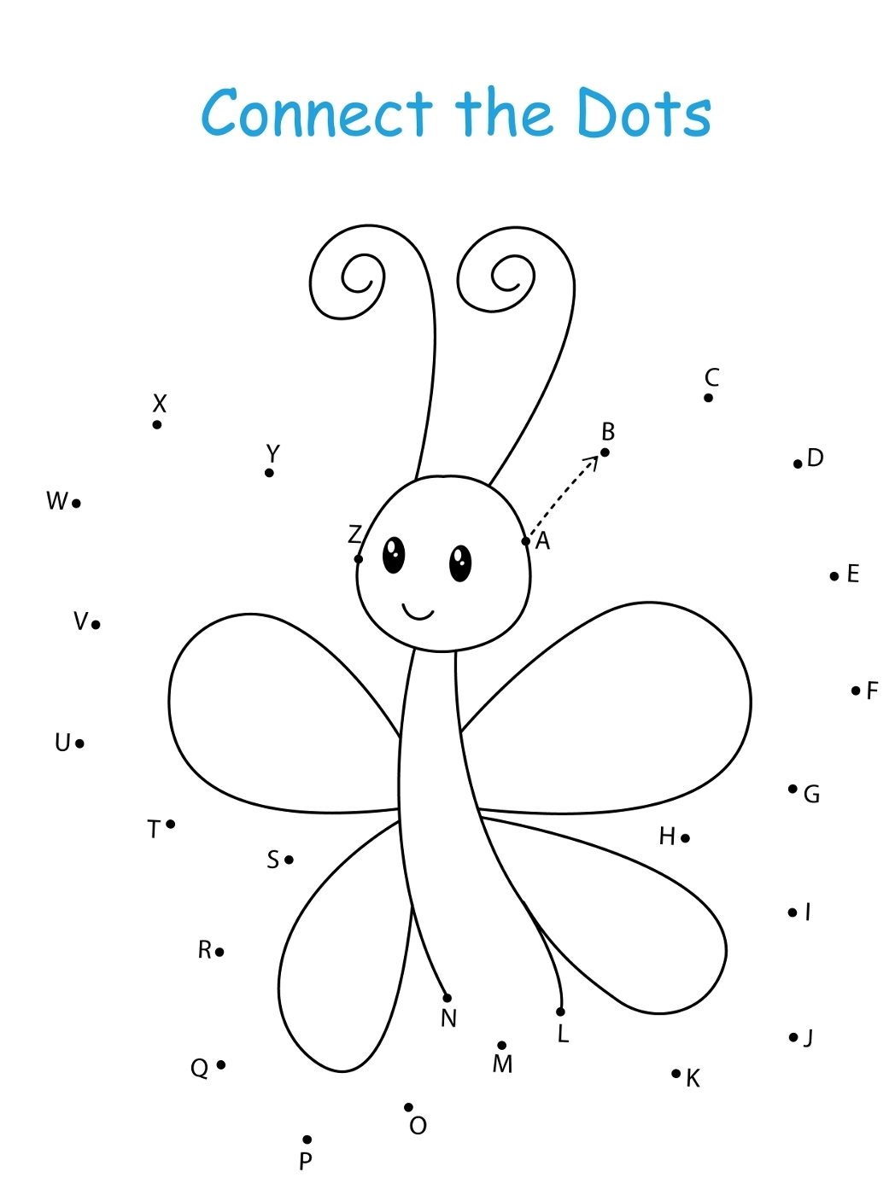

- Cartoon

